简答题

1.计算机网络的简述核心部分有哪三种交换方式？简述其主要特点。

有电路交换、报文交换、分组交换三种方式。主要特点有：

(1)电路交换：端对端通信质量因约定了通信资源获得可靠保障，对连续传送大量数据效率高。

(2)报文交换：无须预约传输带宽，动态逐段利用传输带宽对突发式数据通信效率高，通信迅速。

(3)分组交换：具有报文交换之高效、迅速的要点，且各分组小，路由灵活，网络生存性能好。

2 因特网的发展大致分为哪几个阶段？请指出这几个阶段的主要特点。

1、从单个网络 APPANET 向互联网发展： TCP/IP 协议的初步成型；

2、建成三级结构的Internet：分为主干网、地区网和校园网；

3、形成多层次ISP结构的 Internet：ISP 首次出现。

3 计算机网络的分类有哪些？

1、按范围

广域网WAN：范围为几十到几千公里

城域网MAN：5~50公里，基本跨越整个城市

局域网LAN：一个学校或一个企业

个人区域网PAN：连接个人设备的网络 10m左右

2、按使用者

公用网：电信公司出资建造的大型网络，只要缴纳费用都能用

专用网：满足某个部门特殊业务需求的网络，如银行、军队、铁路

4 简述网络协议的三要素？

语法：数据与控制信息的结构或格式

语义：需要发出何种控制信息，完成何种动作做出何种响应

同步：事件实现顺序的说明

5 简述具有五层协议的网络体系结构从高到低的要点和各层的主要功能。

1、应用层：通过应用进程间的交互来完成特定网络应用。应用层协议定义的是应用进程间通信和交互的规则。

2、运输层：负责向两台主机中进程之间的通信提供通用的数据传输服务。

3、网络层：

1）为分组交换网上的不同主机提供通信服务；

2）选择合适的路由，使源主机运输层传下来的分组，能通过网络中的路由器找到目的主机。

4、数据链路层：将网络层交下来的IP数据报组装成帧，在两个相邻节点间的链路上传送帧。

5、物理层：透明地传送比特流；确定连接电缆插头的定义及连接法。

6 收发两端之间的传输距离为 1000km ，信号在媒体上的传播速率为2×108m/s。计算以下两种情况的发送时延和传播时延：

（1） 数据长度为 107bit, 数据发送速率为 100kb/s。

（2） 数据长度为 103bit, 数据发送速率为 1Gb/s。

（1）发送时延： ts=107/105=100s      传播时延： tp=106/(2 ×108)=0.005s

（2）发送时延：ts =103/109=1 μs       传播时延： tp=106/(2 ×108)=0.005s

7. 解释以下名词：码元，单工通信，半双工通信，全双工通信，带通信号。

码元(code)：在使用时间域（或简称为时域）的波形表示数字信号时，代表不同离散数值的基本波形。

单工通信：即只有一个方向的通信而没有反方向的交互。

半双工通信：即通信和双方都可以发送信息，但不能双方同时发送（当然也不能同时接收），这种通信方式是一方发送另一方接收。

全双工通信：即通信的双方可以同时发送和接收信息。

带通信号：把基带信号经过载波调制后，把信号的频率范围搬移到较高的频段以便在信道中传输（即仅在一段频率范围内能够通过信道）。

8. 物理层的接口有哪几个方面的特性？各包含些什么内容？

（1）机械特性

明接口所用的接线器的形状和尺寸、引线数目和排列、固定和锁定装置等等。

（2）电气特性

指明在接口电缆的各条线上出现的电压的范围。

（3）功能特性

指明某条线上出现的某一电平的电压表示何意。

（4）规程特性

说明对于不同功能的各种可能事件的出现顺序。

9 简述数据链路层的三个基本问题

1、封装成帧：

引入特殊控制字符，在一段数据的前后加上首部和尾部。

2、透明传输

引用转义字符或冗余比特，避免错误地接收为帧边界，主要方法有：

1）字节填充

2）零比特填充

3、差错检测

使用循环冗余检验CRC减少误码率BER只能做到对帧的无差错接受

10简述传统以太网中CSMA/CD协议的工作流程

（1）准备发送：适配器从网络层获得一个分组，加上以太网的首部和尾部，组成以太网帧，放入适配器的缓冲中。发送之前，须检测信道。

（2）检测信道：若检测到信道忙，则不停地检测，直到信道空闲。若检测到信道空闲，并在帧间最小间隔（或96比特时间）内信道保持空闲，就发送这个帧。

（3）在发送过程中仍不停检测信道，有两种可能：

a、发送成功：在争用期内一直未检测到碰撞。这个帧就能成功发送，发送完成后，回到（1）。

b、发送失败：在争用期内检测到碰撞。立即停止发送，并按规定发送人为干扰信号。执行指数退避算法（等待R倍512比特时间后，），返回步骤（2），继续检测信道。若重传16次仍不能成功，则停止重传向上保存。

11、简述传统以太网中CSMA/CD协议的工作流程

（1）准备发送：适配器从网络层获得一个分组，加上以太网的首部和尾部，组成以太网帧，放入适配器的缓冲中。发送之前，须检测信道。

（2）检测信道：若检测到信道忙，则不停地检测，直到信道空闲。若检测到信道空闲，并在帧间最小间隔（或96比特时间）内信道保持空闲，就发送这个帧。

（3）在发送过程中仍不停检测信道，有两种可能：

a、发送成功：在争用期内一直未检测到碰撞。这个帧就能成功发送，发送完成后，回到（1）。

b、发送失败：在争用期内检测到碰撞。立即停止发送，并按规定发送人为干扰信号。执行指数退避算法（等待R倍512比特时间后）返回步骤（2），继续检测信道。若重传16次仍不能成功，则停止重传向上保存。

12 要发送的数据为1101011011。采用CRC的生成多项式是P(X)=X4+X+1，求相应的帧检验序列FCS

多项式是P(X)=X4+X+1对应的除数P=10011

将原数据后添加4个零，得到被除数：11010110110000

被除数与除数相除（写出过程），得到余数：1110，即为FCS

13 假定1Km长的CSMA/CD网络的数据率为1Gb/s。设信号在网络上的传播速率为200000km/s。求能够使用此种协议的最短帧长。（单位为b）



14 简述以太网使用的截断二进制指数退避算法。

让发生碰撞的站在停止数据发送后，推迟随机时间尝试发送数据：

（1）确定基本退避时间（基数），一般定为2τ，也就是一个争用期时间，对于以太网就是51.2μs

（2）定义一个参数K，为重传次数，K＝min[重传次数，10]，可见K≤10；从离散型整数集合[0，1，2，……，((2^k)-1)]中，随机取出一个数记做R,那么重传所需要的退避时间为R倍的基本退避时间：即：T＝R×2τ。

（3）同时，重传也不是无休止的进行，当重传16次不成功，就丢弃该帧，传输失败，报告给高层协议。

15 作为中间设备，转发器、网桥、路由器和网关有何区别？

中间设备又称为中间系统或中继 (relay)系统。

物理层中继系统：转发器 (repeater)。

数据链路层中继系统：网桥或桥接器 (bridge)。

网络层中继系统：路由器 (router)。

网桥和路由器的混合物：桥路器 (brouter)。

网络层以上的中继系统：网关 (gateway)。

16 试说明 IP 地址与硬件地址的区别，为什么要使用这两种不同的地址？

IP地址就是给每个连接在因特网上的主机（或路由器）分配一个在全世界范围是唯一的32位的标识符。从而把整个因特网看成为一个单一的、抽象的网络。

在实际网络的链路上传送数据帧时，最终还是必须使用硬件地址。MAC 地址在一定程度上与硬件一致，基于物理、能够标识具体的链路通信对象、IP 地址给予逻辑域的划分、不受硬件限制。

17 辨认以下 IP 地址的网络类别。

（1）128.36.199.3

（2） 21.12.240.17

（3） 183.194.76.253

（4）192.12.69.248

（5）89.3.0.1

（6）200.3.6.2

(2)和(5)是A类,(1)和(3)是B类,(4)和(6)是C类

18 一个 3200 位长的 TCP 报文传到 IP 层，加上 160 位的首部后成为数据报。下面的互联网由两个局域网通过路由器连接起来。但第二个局域网所能传送的最长数据帧中的数据部分只有1200 位。因此数据报在路由器必须进行分片。试问第二个局域网向其上层要传送多少比特的数据（这里的“数据 ”指的是局域网看见的数据）?

第二个局域网所能传送的最长数据帧中的数据部分只有1200bit，即每个IP数据片的数据部分<1200-160(bit)，由于片偏移是以8字节即64bit为单位的，所以IP数据片的数据部分最大不超过1024bit，这样3200bit的报文要分4个数据片，所以第二个局域网向上传送的比特数等于（3200+4×160），共3840bit。

19设某路由器建立了如下路由表：

目的网络子网掩码下一跳

128.96.39.0255.255.255.128接口m0

128.96.39.128255.255.255.128接口m1

128.96.40.0255.255.255.128R2

192.4.153.0255.255.255.192R3

*（默认）——R4

现共收到5个分组，其目的地址分别为：

（1）128.96.39.10

（2）128.96.40.12

（3）128.96.40.151

（4）192.4.153.17

（5）192.4.153.90

求各自路由策略。

（1）分组的目的站IP地址为：128.96.39.10。先与子网掩码255.255.255.128相与，得128.96.39.0，可见

该分组经接口0转发。

（2）分组的目的IP地址为：128.96.40.12。

①与子网掩码255.255.255.128相与得128.96.40.0，不等于128.96.39.0。

②与子网掩码255.255.255.128相与得128.96.40.0，经查路由表可知，该项分组经R2转发。

（3）分组的目的IP地址为：128.96.40.151，与子网掩码255.255.255.128相与后得128.96.40.128，与子网掩码255.255.255.192相与后得128.96.40.128，经查路由表知，该分组转发选择默认路由，经R4转发。

（4）分组的目的IP地址为：192.4.153.17。与子网掩码255.255.255.128相与后得192.4.153.0。与子网掩码255.255.255.192相与后得192.4.153.0，经查路由表知，该分组经R3转发。

（5）分组的目的IP地址为：192.4.153.90，与子网掩码255.255.255.128相与后得192.4.153.0。与子网掩码255.255.255.192相与后得192.4.153.64，经查路由表知，该分组转发选择默认路由，经R4转发。

20某单位分配到一个地址块136.23.12.64/26。现在需要进一步划分为4个一样大的子网。试问:

（1）每一个子网的网络前缀有多长？

（2）每一个子网中有多少个地址？

（3）每一个子网的地址是什么？

（4）每一个子网可分配给主机使用的最小地址和最大地址是什么？

（1）每个子网前缀28位。

（2）每个子网的地址中有4位留给主机用，因此共有16个地址。

（3）四个子网的地址块是：

第一个地址块136.23.12.64/28，可分配给主机使用的

最小地址：136.23.12.01000001＝136.23.12.65/28

最大地址：136.23.12.01001110＝136.23.12.78/28

第二个地址块136.23.12.80/28，可分配给主机使用的

最小地址：136.23.12.01010001＝136.23.12.81/28

最大地址：136.23.12.01011110＝136.23.12.94/28

第三个地址块136.23.12.96/28，可分配给主机使用的

最小地址：136.23.12.01100001＝136.23.12.97/28

最大地址：136.23.12.01101110＝136.23.12.110/28

第四个地址块136.23.12.112/28，可分配给主机使用的

最小地址：136.23.12.01110001＝136.23.12.113/28

最大地址：136.23.12.01111110＝136.23.12.126/28

21假定网络中的路由器B的路由表有如下的项目（这三列分别表示“目的网络”、“距离”和“下一跳路由器”）

N17A

N22C

N68F

N84E

N94F

现在B收到从C发来的路由信息（这两列分别表示“目的网络”“距离”）：

N24

N38

N64

N83

N95

求出路由器B更新后的路由表（详细说明每一个步骤）

路由器B更新后的路由表如下：

N1　　　7　　A　　　　无新信息，不改变

N2　　　5　　C　　　　相同的下一跳，更新

N3　　　9　　C　　　　新的项目，添加进来

N6　　　5　　C　　　　不同的下一跳，距离更短，更新

N8　　　4　　E　　　　不同的下一跳，距离一样，不改变

N9　　　4　　F　　　　不同的下一跳，距离更大，不改变

22简述RIP路由选择协议的主要特点

1.只能用于不超过15个路由器的小型网络

2.仅和相邻路由器交换信息

3.路由器交换的所有信息是本路由器知道的全部信息

4.按固定的时间间隔交换路由信息

23什么是ARP？简述主机1（IP地址为：192.168.25.1，MAC地址为：E1）向主机2（IP地址为：192.168.25.2，MAC地址为：E2）发送数据时ARP协议的工作过程（注：主机1、主机2在同一个子网内）。

ARP协议是“AddressResolutionProtocol”（地址解析协议）的缩写。所谓“地址解析”就是主机在发送帧前将目标IP地址转换成目标MAC地址的过程。ARP协议的基本功能就是通过目标设备的IP地址，查询目标设备的MAC地址，以保证通信的顺利进行。

当主机1要向主机2发送数据时，必须知道主机2的MAC地址，为此，先根据主机2的IP地址在本机的ARP缓冲表内查找，如找到E2，则把E2填到MAC帧中，并把数据发送给主机2；

如果在本机的ARP缓冲表内找不到主机2的MAC地址，则主机1产生一个ARP询问包，其中包含主机1的IP地址，MAC地址E1，主机2的IP地址，并广播到网络上询问有谁知道主机2的MAC地址；

主机2收到ARP询问包后，根据询问者的IP和MAC地址E1立即向主机1回送一个ARP响应包，其中包含主机1的IP地址，MAC地址E1，主机2的IP地址和MAC地址E2，从而主机1获得了主机2的MAC地址E2，进而可向主机2发送数据。

24简述UDP和TCP的协议的主要特点和它们的主要差别

UDP

（1）无连接

（2）尽最大努力交付，不可靠

（3）无拥塞控制，效率高，适合于IP电话，实时视频等

（4）首部开销小，只有四个字段（源端口，目的端口，长度，检验和）

（5）可一对一，一对多，多对一，多对多交互

（6）面向报文

TCP

（1）面向连接的传输层协议

（2）每个TCP连接只能有两个端点，一对一

（3）可靠交付

（4）全双工通信

（5）面向字节流，“流”指流入到进程或从进程流出的字节序列，将收到的分组组织成字节流提交给上层

25简述TCP的三报文握手协议

1.建立连接时，客户端A向服务器B发送请求连接报文段,同步位SYN=1，

初始序列为seq=x，进入SYN_SENT状态（同步发送），等待服务器确认；

2.服务器B收到syn包后，向A发送确认。SYN和ACK都置1，确认号为ack=x+1，

初始序列号为seq=y，此时服务器进入SYN_RCVD状态（同步确认）；

3.客户端A收到服务器B的确认后，向服务器B发送确认，ACK=1，确认号ack=y+1，

发送完毕，客户端A进入进入ESTABLISHED状态（已建立连接），服务器B收到A的确认后，进入ESTABLISHED状态。

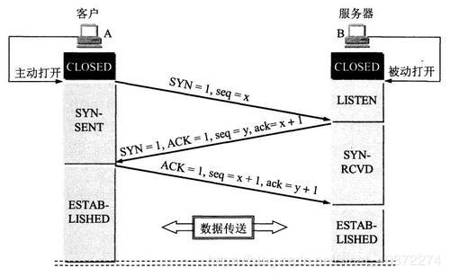

26拥塞控制和流量控制的区别和联系是什么?

1.拥塞控制：防止过多的数据注入到网络中，这样可以使网络中的路由器或链路不致过载。

拥塞控制所要做的都有一个前提：网络能够承受现有的网络负荷。拥塞控制是一个全局性的过程，涉及到所有的主机、路由器，以及与降低网络传输性能有关的所有因素。

2.流量控制：指点对点通信量的控制，是端到端的问题。流量控制所要做的就是抑制发送端发送数据的速率，以便使接收端来得及接收因为网络中经常使用多级、多种流量控制方法来解决拥塞问题，因此，拥塞控制和流量控制又是有联系的。

27TCP的拥塞窗口cwnd大小与传输轮次n的关系如下表所示：

|  |  |  |  |  |  |  |  |  |  |  |  |  |  |
| --- | --- | --- | --- | --- | --- | --- | --- | --- | --- | --- | --- | --- | --- |
| n | 1 | 2 | 3 | 4 | 5 | 6 | 7 | 8 | 9 | 10 | 11 | 12 | 13 |
| cwnd | 1 | 2 | 4 | 8 | 16 | 32 | 33 | 34 | 35 | 36 | 37 | 38 | 39 |
| n | 14 | 15 | 16 | 17 | 18 | 19 | 20 | 21 | 22 | 23 | 24 | 25 | 26 |
| cwnd | 40 | 41 | 42 | 21 | 22 | 23 | 24 | 25 | 26 | 1 | 2 | 4 | 8 |

（1）请画出拥塞窗口与传输轮次的关系曲线，并在图中指明慢开始与拥塞避免的时间阶段。

（2）第16轮次和第22轮次之后，发送方分别遇到了什么情况？

（3）在第1轮次、第18轮次和第24轮次发送时，门限ssthresh分别被设置为多少？

（4）假定在第26轮次之后，发送方收到了三个重复的确认，那么拥塞窗口cwnd和门限ssthresh分别应设置为多少？

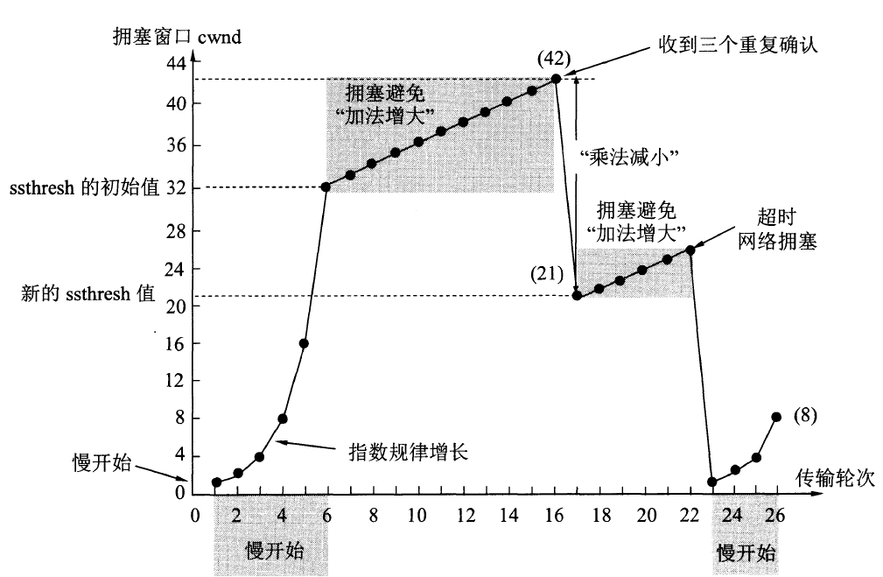

（2）第16轮次之后，发送发通过收到三次重复的确认，检测到了报文的丢失；在第22轮次之后，发送发是通过超时检测到了网络的拥塞。

（3）第1、18、24轮次，ssthresh值分别为32、21和13。

（4）拥塞窗口cwnd和门限值ssthresh分别设置为4。

28请填写IPv4数据报的固定首部内容。

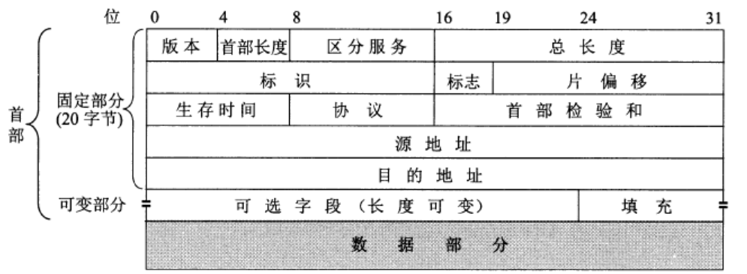

29请填写TCP报文段的固定首部内容。

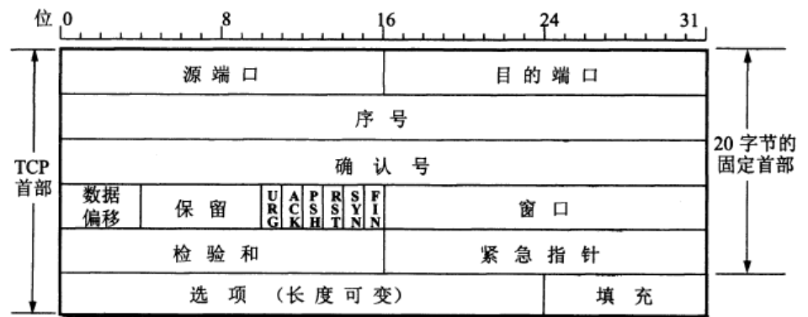

30简述TCP的连接释放过程

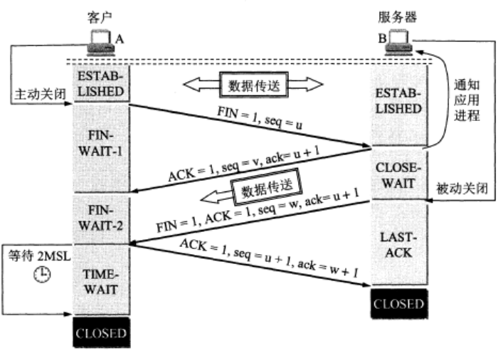

31试说明运输层在协议栈中的地位和作用，运输层的通信和网络层的通信有什么重要区别？为什么运输层是必不可少的？

运输层地位和作用：运输层处于面向通信部分的最高层，同时也是用户功能中的最低层，向它上面的应用层提供服务。

运输层和网络层通信的区别：运输层为应用进程之间提供端到端的逻辑通信，但网络层是为主机之间提供逻辑通信（面向主机，承担路由功能，即主机寻址及有效的分组交换）。

运输层必不可少是因为各种应用进程之间通信需要“可靠或尽力而为”的两类服务质量，必须由运输层以复用和分用的形式加载到网络层。

32端口的作用是什么？端口划分为哪三种？

端口的作用是对TCP/IP体系的应用进程进行统一的标志，使运行不同操作系统的计算机的应用进程能够互相通信。

端口分为以下三种：

1、熟知端口：数值一般为0~1023.标记常规的服务进程；

2、登记端口号：数值为1024~49151，标记没有熟知端口号的非常规的服务进程。

3、客户端使用的端口号：又称为短暂端口号，数值为49152~65535，留给客户进程选择暂时使用。

33一个UDP用户数据的数据字段为8192字节。在数据链路层要使用以太网（最大数据报1500字节）来传送。问应当划分为几个IP数据报片？说明每一个IP数据报首部中字段长度和片偏移字段的值（IP数据报首部采用20字节）。

应当划分为6个数据报片，每个数据报片中，数据字段的长度：前5个是1480字节，最后一个是800字节；片偏移字段的值分别是：0，1480，2960，4440，5920和7400.

34在停止等待协议中，如果收到重复的报文段时不予理睬（即悄悄地丢弃它而其他什么也没做）是否可行？试举出具体的例子说明理由。

不行

当接收端收到重复的报文时，表明发送给发送端的确认延迟或丢失，如果确认丢失，且收到重负的报文段不确认，则会引起发送端对该报文段的超时，会再次重发，相当于确认丢失。

35主机A向主机B发送一个很长的文件，其长度为L字节。假定TCP使用的MSS有1460字节。

（1）在TCP的序号不重复使用的条件下，L的最大值是多少？

（2）假定使用上面计算出文件长度，而运输层、网络层和数据链路层所使用的首部开销共66字节，链路的数据率为10Mb/s，试这个文件所需的最短发送时间。

（1）L的最大值L_max=232=4GB,其中G=230.

（2）满载的总分片数Q={L_max/MSS}，取整=2941758，即发送的总报文数。

发送的总字节数N=Q*(MSS+66)+{（L_max-Q*MSS+66}=4489122708+682=4489123390字节。

发送4489123390字节需时间为：N*8/（10*106）=3591.3秒，即59.85分，约1小时。

36主机A向主机B连续发送了两个TCP报文段，其序号分别为70和100。试问：

（1）第一个报文段携带了多少个字节的数据？

（2）主机B收到第一个报文段后发回的确认中的确认号应当是多少？

（3）如果主机B收到第二个报文段后发回的确认中的确认号是180，试问A发送的第二个报文段中的数据有多少字节？

（4）如果A发送的第一个报文段丢失了，但第二个报文段到达了B。B在第二个报文段到达后向A发送确认。试问这个确认号应为多少？

（1）第一个报文段的数据序号是70到99，共30字节的数据

（2）确认号应为100

（3）80字节

（4）70

37设TCP使用的最大窗口为65535字节，而传输信道不产生差错，带宽也不受限制。若报文段的平均往返时延为20ms，问忽略发送时延下，所能得到的最大吞吐量是多少?

在发送时延可忽略的情况下，最大数据率=最大窗口*8/平均往返时间=26.2Mb/s

38假定TCP在开始建立连接时，发送方设定超时重传时间是RTO=6s。

（1）当发送方接到对方的连接确认报文段时，测量出RTT样本值为1.5s。试计算现在的RTO值。

（2）当发送方发送数据报文段并接收到确认时，测量出RTT样本值为2.5s。试计算现在的RTO值。

（1）据RFC2988建议，RTO=RTTs+4*RTTd。其中RTTd是RTTs的偏差加权均值。初次测量时，RTTd(1)=RTT(1)/2；后续测量中，RTTd(i)=(1-Beta)*RTTd(i-1)+Beta*{RTTs-RTT(i)}；Beta=1/4

依题意，RTT(1)样本值为1.5秒，则RTTs(1)=RTT(1)=1.5s，RTTd(1)=RTT(1)/2=0.75s，RTO(1)=RTTs(1)+4RTTd(1)=1.5+4*0.75=4.5(s)。

（2）RTT(2)=2.5RTTs(1)=1.5sRTTd(1)=0.75s

RTTd(2)=(1-Beta)*RTTd(1)+Beta*{RTTs(1)-RT(2)}=0.75*3/4+{1.5-2.5}/4=13/16

RTO(2)=RTTs(1)+4RTTd(2)=1.5+4*13/16=4.75s

39一个IP数据报的总长度为3820个字节，使用固定首部，如果数据链路层规定的MTU为1420字节，则该数据报需要分几个数据报片？请说明各数据报片的总长度、MF、DF以及片偏移字段的值。

共要分为3个数据报片，其中

数据报片1：总长度=1420，MF=1，DF=0，片偏移=0；

数据报片2：总长度=1420，MF=1，DF=0，片偏移=175；

数据报片3：总长度=1020，MF=0，DF=0，片偏移=0350。